新 书 推 荐

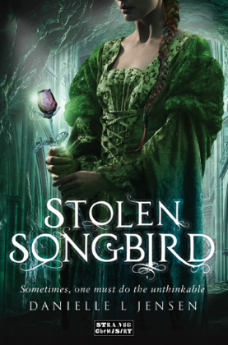
中文书名：《被盗的鸣鸟》
英文书名：STOLEN SONGBIRD (The Malediction Trilogy #1)
作 者：Danielle Jensen
出 版 社：Strange Chemistry
代理公司：Laura Dail/ANA/Nicole
页 数：469页
出版时间：2014年4月
代理地区：中国大陆、台湾
审读资料：电子稿
类 型：14岁以上青少年文学

内容简介：

对于那些喜爱《瑟拉菲娜》（Seraphina）和《杀人恩典》（Graceling）的读者而言，这绝对是一部出人意料的佳作……

五个世纪以来，女巫的诅咒一直回荡在废弃山脉的废墟下。黑暗、邪恶的魔法逐渐淡出人类的记忆，成为一种神话。预言说联盟拥有一种神力可以释放巨魔，不过当塞西尔·德·特鲁瓦被绑架到山下时，她才意识到有关巨魔的神话远超过她的想象。

塞西尔脑子中只有一个想法：逃跑。不过巨魔十分聪明而强大，她必须伺机而动，静待最佳时机。在等待的过程中，意想不到的事情发生了：她爱上的神秘的巨魔王子，并最终同其成婚。塞西尔也开始结交新的朋友。她逐渐意识到对于那些半魔、半人的生物而言，自己或许就是他们唯一的希望。秘密的反抗正在策划中。而她的王子，未来的国王特里斯坦正是这场起义的秘密领袖。

在塞西尔被卷入了这场错综复杂的政治游戏中后，她已经不仅仅只是农场主的女儿了。她成为了王妃，大家的希望，她拥有改变一切的力量。

作者简介：


丹妮尔·延森（Danielle Jensen）：作者出生于加拿大卡尔加里，并在这里长大。2003年从卡尔加里大学毕业并获得了金融学学士学位。2010年，丹妮尔进入皇家山大学攻读英国文学学位。

媒体评价：

“《被盗的鸣鸟》（Stolen Songbird）是一部不可多得的作品，将于4月1日出版发行，不过我建议你现在就预定一本，因为你会发现这部作品远比你想象得有趣得多。我打赌你一定会像我一样期待《诅咒》三部曲的其他作品，我已经迫不及待地想看第二部了！我给这部作品五星的评价。”
----《疯狂评论家》（The Mad Reviewer）

“如果你喜欢阅读充满幻想、浪漫以及政治阴谋的作品，那么这本书一定能够满足你的阅读兴趣。这绝对是本年度我最喜爱的作品。”
----《记号》（Book Marks the Spot）

“《被盗的鸣鸟》（Stolen Songbird）是一部精彩绝伦的作品。简直令人爱不释手。《诅咒》三部曲的第二部已经登上我新一年的阅读清单。这是本年度我最喜爱的作品。”
----《蛇的羽毛》（The Serpent's Quill）

谢谢您的阅读！
请将反馈信息发至：齐梦涵（Nicole Qi）
安德鲁·纳伯格联合国际有限公司北京代表处
北京市海淀区中关村大街甲59号中国人民大学文化大厦1705室
邮编：100872
电话：15810294174
传真：010-82504200
Email：Nicole@nurnberg.com.cn
网址：http://www.nurnberg.com.cn
微博：http://weibo.com/nurnberg
豆瓣小站：http://site.douban.com/110577/

